Letní soustředění v Itálii – tréninkový kemp Accademia Acrobatica Cesenatico

Termín konání soustředění: 31.7. - 9. 8. 2020

Odjezd 31.7. autobusem z Prahy v odpoledních hodinách
Příjezd do Cesenatica 1. 8. v dopoledních hodinách
Odjezd z Cesenatica 8. 8. v odpoledních hodinách
Příjezd do Prahy 9. 8. v brzkých ranních hodinách

Přihlášku odevzdejte (případně zašlete e-mailem na adresu: gym@gymdobrichovice.cz) nejpozději do 20. 1. 2020.

Cena soustředění: 12.500,- Kč
Variabilní symbol je 2008 a do textu pro příjemce uveďte jméno dítěte
Úhrada převodem na účet č.: 4132611389/0800

Záloha do 20. 1. 2020 ve výši Kč 6.000,- Kč
Doplatek do 15. 5. 2020 ve výši Kč 6.500,- Kč
- Konečná cena může být ovlivněna výraznějšími změnami kurzu EUR a výraznějšími změnami pohonných hmot a dálničních poplatků. Případně dodatečnými výlety (San Marino, Benátky)

Cena zahrnuje:
- Dopravu autobusem Praha – Cesenatico-Praha
- Plnou penzi od 1. 8. (od večeře) do (8. 8. do oběda) – plná penze zahrnuje snídaně formou švédských stolů – tříchodové menu dle vlastního výběru na oběd i na večeři + salátový bar + pitný režim.
- Tréninky 2 x denně 2,5 hod
- Využívání bazénu, pláže, slunečníků a lehátek bez příplatku

Areál se nachází přímo u pláže a má vlastní bazén a několik tělocvičen, které jsou venkovní – pod přístřeškem nebo ve stanech – se špičkovým gymnastickým vybavením.

Organizátor soustředění – GymDobřichovice z.s., IČ 04213602

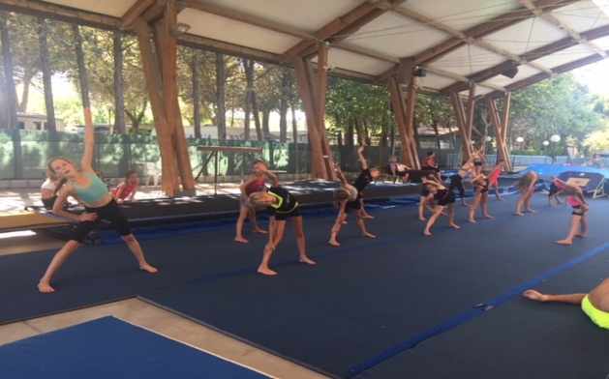 | 

